工 作 日 报 表

日期 | 汇报人 | 陈展卓 | 部门 | 技术部
2026-04-21 | 岗位 | UE
工作完  成情况 | 1.制作主战斗界面3个勾玉对应ui，在玩家首次点击时会出现建造的ui图标，在选择后会生成对应的勾玉  2.勾玉的升级和敌人精英掉落勾玉，在10个勾玉时玩家点击才能正常升级，并且会消耗对应勾玉  3.每次消耗勾玉材料会增加勾玉对应攻击力，数值通过json表相连。  4.勾玉在遇敌后会自动攻击，在敌人离开范围后切换为后来进入的敌人。  5.制作了手机平台的测试用例，点击后会一次性生成50个敌人，左上方可以查看帧率。  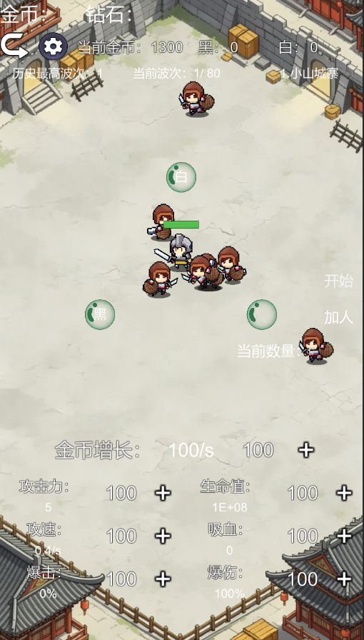
遇到问题 | 1.微信小程序的界面显示有些问题，能在调试界面看到包体体积过大的报错，也可能是ui不适配的问题  2.初次打包时的帧率不高，同时容纳100人就出现卡顿，小恒通过动画转换工具将骨骼动画转换为了帧动画，提高了性能  3.2d游戏不需要复杂的碰撞系统，小恒将碰撞相关的逻辑改为跟距离有关的检测逻辑，提高了性能  4.游戏人物中的shader资源没做过优化，明天将所有shader移除或者进行统一渲染优化  5.打包微信小程序时，出现ilruntimedebug问题，在设置中可以将其关掉  6.打包微信小程序时出现首包加载问题，从cdn设置为小游戏包内得到解决  7.微信小游戏不能在失去dll的情况下加载
分析总结 | 1.Json文件可能出现逗号多一个或少一个问题，可以通过jsonstudio去自动修复  2.c#的队列出栈入栈可能会有遗漏风险，可以通过一个hash容器去同步增减元素，然后通过hash去当作判断条件。  3.可以将部分ui提前做到屏幕上，去控制显示隐藏打到开关效果。
明天计划 | 1.解决微信小程序的显示问题，优化游戏的渲染  2.继续做玩家的技能逻辑  3.测试游戏的帧率极限，测试ios，微信小程序中屏幕最多能容纳多少玩家

备注：1、请于每日下班前提交，如遇紧急或外出情况需次日补交。

